910. AACHEN (Seffent) 17,5km – 13,2km
www.wandelgidszuidlimburg.com

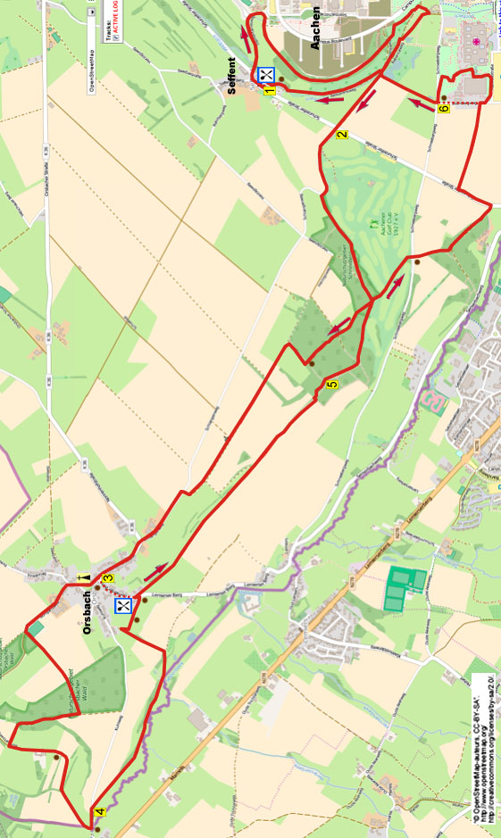

Am Westrand von Aachen liegt im Weiler Seffent das Restaurant Sieben Quellen Hof. Während dieser hügligen und sehr aussichtsreichen Grenzwanderung laufen Sie über den “Balkon von Süd-Limburg.” Die Wanderung beginnt direkt mit einem Aufstieg zu einer schönen Aussicht und dann laufen Sie durch den Wald zum Klinikum und zum Karlsgarten mit schönen Blumen im Sommer. Sie erklettern den Schneeberg und passieren die Siegfriedlinie. Dann laufen Sie bequem durch das Dorf Orsbach, wo Sie die Route auf 13,2 km abkürzen können. Sie gehen steil abwärts zum abgelegenen Michaelshof, dann folgt ein zweiter Abstieg zum Weiler Mamelis, wo eine Bank Sie zu einer Pause erwartet. Der Rückweg verläuft durch das schöne Selzerbachtal, dann erreichen Sie am Ortsrand von Orsbach das Café Bellevue, wo Sie pausen können. Anschließend folgen Sie längere Zeit einem herrlichen Panoramaweg mit Aussicht auf die Kirche von Vijlen und Sie laufen wieder über den Schneeberg. Sie kommen der riesengroßen Uniklinik näher – das ist das akademische Krankenhaus von Aachen – und über einen bequemen Weg erreichen Sie die Sieben Quellen, wo 7 Brunnen einen Bach formen. Auf der Terrasse können Sie die Wanderung mit Kaffee und Kuchen ausklingen lassen. Nehmen Sie selber Proviant mit, unterwegs stehen Bänke mit herrlichem Ausblick. Trotz des Höhenunterschieds ist diese Wanderung bequem zu laufen und ein Muss für alle Wanderfreunde!

Startpunkt: Restaurant Sieben Quellen Hof, Schurzelter Strasse 213, Aachen – Seffent. Tel:0049-24112970. Geöffnet: Mitwochs – sonntags ab 12.00 Uhr, für Gruppen ebenfalls außerhalb dieser Öffnungszeiten auf Absprache (Am Restaurant ist ein Parkplatz.)

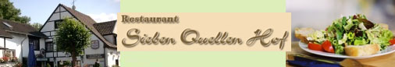

GPS-Abstand: 17500 Laufzeit: 3.50 St. Höhenunterschied: 125 m



910. AACHEN (Seffent) 17,5km – 13,2km

1. Mit dem Rücken zum Eingang des Restaurants gehen Sie R über den Weg. An der Kreuzung mit dem Willkommensweg bleiben Sie GA. Nach 30 m drehen Sie nach R durch den Septfontainesweg. Erklimmen Sie den steinigen Feldweg nach oben und gehen dort am 3-Sprung R. Dann nach 20 m an der Y-Gabelung R. Nach
50 m am 3-Sprung GA über den Feldweg, rechts schöne Aussicht auf Seffent. Sie wandern in den Wald hinein und folgen geraume Zeit dem hoch gelegenen Waldweg, rechts schöne Durchblicke. An der Kreuzung bleiben Sie GA aus dem Wald und folgen dem Schotterweg, vor Ihnen liegt das Uniklinikum, Aachen. Unten an der T-Gabelung kurz L und nach 10 m R in den Kiesweg in Richtung Uniklinikum. Gegenüber dem Bauernhof gehen Sie R durch ein Klapptor in den Karlsgarten und verlassen ihn an der anderen Seite durch ein Tor. Folgen Sie dann GA dem Grasweg. Am Weiher drehen Sie nach R in den Pfad aufwärts und oben L über den Feldweg. An der Kreuzung am Weiher bleiben Sie GA.

2. An der Kreuzung mit der Verkehrsstraße laufen Sie GA in den autofreien Weg nach oben (Schlangenweg). Wo der Weg eine Rechtskurve aufweist, gehen Sie L in den Feldweg am Schild Naturschutzgebiet vorbei. Sie laufen einige Zeit an der Golfanlage vorbei, dann biegt der Pfad rechts in den Wald. Meiden Sie Seitenwege und gehen an der Kreuzung (dem Knotenpunkt dieser Wanderung) R in den Waldweg nach oben. Erklettern Sie ruhig den Schneeberg und oben an der Kreuzung wandern Sie GA. Laufen Sie GA aus dem Wald und gehen direkt R in den Grasweg am Waldrand entlang. Am Ende der Wiese gehen Sie L am Zaun entlang. Folgen Sie dem Pfad durch die nächste Wiese, dann überqueren Sie die Siegfriedlinie. Bleiben Sie GA auf dem Pfad in Richtung der Windmühle. Am Ende vom Grasweg folgen Sie dem Feldweg GA, links Aussicht auf die Kirche von Vijlen, rechts in der Ferne die Lichtmasten vom Roda JC-Stadion. An der T-Gabelung gehen Sie L über den Asphaltweg. Es geht nach Orsbach rein, am 3-Sprung bleiben Sie GA durch die Düserhofstraße.

3. Am folgen 3-Sprung wandern Sie GA an der Kirche vorbei. [Diejenigen, die 13,2 km wandern, gehen hier jedoch L (Lemierser Berg). Kurz vor dem Café Bellevue gehen Sie L in den Asphaltweg und machen dann weiter mit Punkt 4 ab ***.] Meiden Sie den Seitenweg links und rechts, am 3-Sprung gehen Sie L durch den Bungartsweg. Sie laufen zwischen 2 Bauernhöfe aus dem Dorf raus und nach dem Sportplatz an der Kreuzung L in den schmalen Asphaltweg, der zum Grasweg wird. Ignorieren Sie den Feldweg rechts. Am Waldrand bleiben Sie GA in den steilen Grasweg nach unten. Dort an der T-Gabelung mit schönem Blick drehen Sie nach R. Sie wandern aus dem Wald und folgen dem Feldweg nach oben. Dort L über den Asphaltweg (gelb/grün) und Sie erreichen den abgelegenen Michaelshof. Folgen Sie dem kleinen Weg bis ganz unten. Dort meiden Sie einen Grasweg rechts und gehen kurz danach am 3-Sprung mit Bank und Wegekreuz L. Das ist eine gute Pausengelegenheit nach 9,6 km.

4. Nach 100 m gehen Sie R in den Fußweg (7). Folgen Sie geraume Zeit dem Pfad durch das Selzerbachtal und gehen am Ende GA in den schmalen Asphaltweg nach oben. Nehmen Sie den ersten Fußweg L hoch Richtung Orsbach (7). Oben am 3-Sprung mit Knotenpunktpfahl 7 drehen Sie scharf R in den Fußweg und folgen dem Panoramapfad aufwärts. Am Ende gehen Sie L in den Asphaltweg nach oben am Café Bellevue mit schöner Terrasse vorbei. Dann direkt nach dem Café im schmale Asphaltweg aufwärts wandern. *** Folgen Sie längere Zeit dem aussichtsreichen Grasweg über das Dach von Süd-Limburg. Am 3-Sprung mit Markierungspfahl bleiben Sie GA (1). An der Kreuzung mit Markierungspfahl ebenfalls GA über den Grasweg (1). An der Y-Gabelung nehmen Sie den rechtesten Pfad, der rechts an der Sträuchern vorbei führt. Laufen Sie bis zum Waldrand weiter. Hier GA in den Pfad aufwärts und direkt L in den Waldweg ebenfalls nach oben. Kurz danach an der T-Gabelung gehen Sie R (1).

5. Am 3-Sprung GA in den Waldweg abwärts (1). Folgen Sie längere Zeit dem Waldweg über den Schneeberg und dann sieht man rechts erneut die Golfanlage der Stadt Vaals. Sie erreichen wieder die Kreuzung, den Knotenpunkt dieser Wanderung, und gehen hier R in den befestigten Waldweg nach unten. An der Kreuzung mit der geteerten Straße und Bank GA in den Feldweg nach oben laufen. Oben im Wald am 3-Sprung wandern Sie GA nach unten (1). Meiden Sie einen Feldweg rechts und laufen weiter bis zur Vorfahrtstraße. Diese überqueren und dann L über den Radweg wandern. Nehmen Sie den ersten Feldweg R in Richtung Uniklinikum. (Leute mit Hunden gehen am Ende L über den Asphaltweg und folgen Punkt 6 ab ***.) Am Ende gehen Sie R über den Asphaltweg und nach 25 m L über den Klinkerweg. Am Tor bleiben Sie GA über den Klinkerpfad. Nach 100 m L in den Klinkerweg gehen (Verboten für Motorfahrzeuge). Nach dem Weiher biegen Sie R und dann L nach unten. Am Eingangstor GA an 2 Bänken vorbei. An der
T-Gabelung vor dem Weiher drehen Sie nach L und nehmen direkt den ersten Pflasterweg R am Weiher entlang. Nach dem Weiher kurz L und dann direkt R über den Klinkerpfad, der etwas weiter nach links biegt (rechts unten sehen Sie einen Asphaltweg).

6. Unten am Asphaltweg gehen Sie kurz R. ***Gehen Sie an der Kreuzung GA durch den autofreien Kiesweg. An der T-Gabelung kurz beim Weiher R. Nach 20 m drehen Sie nach L und dann direkt an der T-Gabelung mit Schild Naturschutzgebiet L in den Fußweg. Bleiben Sie längere Zeit auf diesem bequemen Weg, dann passieren Sie einen eisernen Durchgang. Anschließend kommen Sie zu den Sieben Quellen. Folgen Sie dem Weg GA am Bach entlang und Sie erreichen wieder die Terrasse vom Sieben Quellen Hof, dem Sponsor dieser Wanderung. Dort können Sie die Wanderung mit Kaffee und Kuchen abschließen. Auch kann man dort lecker essen. Das Personal hört gerne von Ihnen, was Sie von dieser Wanderung halten.

Autor: Jos Wlazlo

Das Autorenrecht dieses Textes sowie das Datenbankrecht liegen einzig und alleine beim Autor. Kein Auszug aus dieser Wanderung darf ohne die Genehmigung des Verfassers kopiert, vervielfältigt oder veröffentlicht werden.

Wandern mit einer Pause in einem gemütlichen Café: www.kroegjesroute.nl

